Ch5

1.

文件传送，远程登陆和视频点播需要面向连接的服务

信用卡验证和其他的销售点终端，电子资金转移，以及许多形式的远程数据库访问最好使用无连接服务

4.

有可能。大的突发噪声可能破坏分组，使用k位的检验和（此处k是生成多项式的次数，也是校验位的个数），CRC能检测出所有长度<=k的突发差错和奇数个比特错，当所有位模式的出现等可能时，长度大于k+1的突发错不能被查出的概率是，差错仍然有的概率被漏检。如果分组的目的地址或虚电路号因差错被改变且被漏检，分组将会被投送到错误的目的地，并可能会被当成正确的分组而接收，即偶然的突发噪声可能把送往一个目的地的完全合法的分组改变成送往另一个目的地的也是完全合法的分组

6.

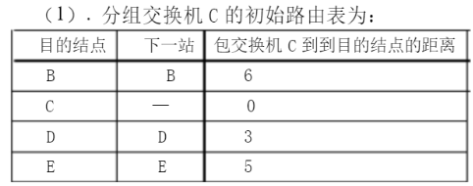

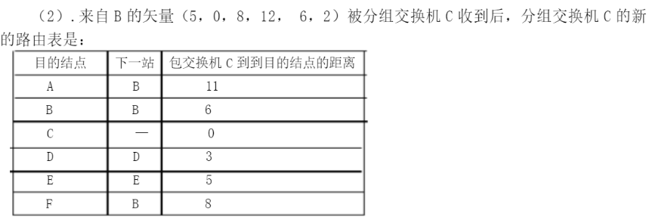

18.

每5μsec发送一个令牌，每秒可发送200000个细胞。每个电池可容纳48个数据字节或384位。净数据速率为76.8Mbps。

23.

初始IP数据包将在I1分为两个IP数据包。否则将发生其他碎片。

链接A-R1：

长度=940；ID=x；DF=0；MF=0；偏移=0

链路R1-R2：

（1） 长度=500；ID=x；DF=0；MF=1；偏移=0

（2） 长度=460；ID=x；DF=0；MF=0；偏移=60

链路R2-B：

（1） 长度=500；ID=x；DF=0；MF=1；偏移=0

（2） 长度=460；ID=x；DF=0；MF=0；偏移=60

26.

如果使用2位前缀，则剩下18位来指示网络。

因此，网络的数量将是218或262144.然而，所有0和所有1都是特殊的

因此只有262142可用

28.

掩码长度为20位，因此网络部分为20位。剩下的12个位用于主机，因此存在4096个主机地址。

30.

首先，所有请求都被舍入为2的幂。开始地址、结束地址和掩码如下：

A: 198.16.0.0–198.16.15.255写成198.16.0.0/20

B： 198.16.16.0–198.23.15.255写成198.16.16.0/21

C： 198.16.32.0–198.47.15.255写作198.16.32.0/20

D： 198.16.64.0–198.95.15.255写成198.16.64.0/19

31.

它们可以总计为57.6.96/19

33.

数据包的路由如下：

（a） Interface 1

（b） Interface 0

（c） Router 2

（d） Router 1

（e） Router 2

34.

安装NAT后，至关重要的是所有数据包都要连接通过同一路由器进出公司，因为这使其中保持映射。如果每个路由器都有自己的IP地址和所有属于给定连接的流量可以发送到同一路由器可以正确地进行映射，并且可以使用NAT进行多宿工作

38.

标头中的错误比数据中的错误严重得多。例如，地址可能会导致数据包被发送到错误的主机。许多主机不检查发送给它们的数据包是否真的是为了他们。他们认为网络永远不会给他们数据包用于另一主机。数据有时不进行校验和，因为这样做是昂贵的，而且上层经常这样做，这使得它成为在这里多余的

Ch6

3.

从被动建立到已建立的虚线不再取决于收到的确认。从本质上讲，被动建立待定状态消失了（因为客户机收到连接接收段之后不必发送确认段了，所以服务器可以在收到连接建立请求的时候就可以直接建立连接了，注）

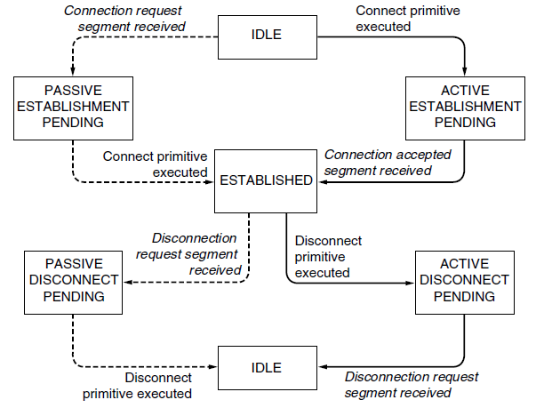

7.

（a）2的15次方，即32768次滴答，耗时3276.8秒。假定数据发送率极低（接近0），那么发送方在3276.8-60=3216.8秒时进入禁止区，需要同步一次

（b）每分钟使用 240 个序列号，即每秒使用 4 个号码，如果时间以 t 表示（以秒为单位），那么实际的序列号是 4t。现在由于每秒钟 10 个滴答，禁止区的左边是10(t-3216.8)。令 4t =10(t-3216.8)，得  t=5316.3 秒。即当  t=5316.3 时，开始进入禁止区

因此当  t=5316.3 时需要进行一次重新同步。

8.

下图中，如果ACK包到达后，如果还有一个老的对y的确认存活于网络中，那么就会建立一个不需要的连接

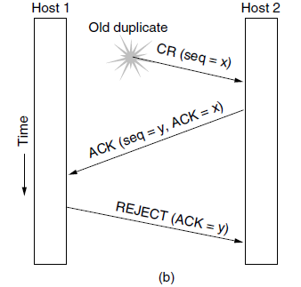

9.

死锁是有可能的。例如，一个包突然到达一个，并确认它，但是确认丢失了。a现在是开放的，而b根本不知道发生了什么。同样的事情发生在b上，两者都是打开的，但是需要不同的序列号。必须引入超时以避免死锁。

10.

没有，不存在，此问题类似于TCP协议连接释放的问题

15.

不够。IP数据包包含指定目标计算机的IP地址。一旦这样的数据包到达，网络处理程序不知道将它交给哪个进程。UDP数据包包含目标端口，因此它们可以被传递到正确的过程中。

22.

默认段为536字节。TCP增加20个字节，IP也增加20个字节，使默认的576字节总计。

23.

即使每个数据报都完好无损地到达，数据报也有可能以错误的顺序到达，因此TCP必须准备好适当地重新组装消息的各个部分。

26.

不能。连接仅由其套接字标识。因此，(1，p)-(2，q)是这两个端口之间唯一可能的连接。

28.

整个TCP段必须适合于IP数据包的65515字节有效负载字段（IP头为20字节）。由于tcp报头至少为20个字节，因此只剩下65 495个字节用于TCP数据。

31.

由于超时，所以接下来的第一次突发还是1K，到第四次即为8K。

32.

公式为：SRTT ＝αSRTT + (1 一α） R。新的值分别为29.6, 29.84, 29.256ms（计算样例：SRTT=0.930+0.126）。

36.

发送者不能在30秒内发送超过255个段（2的8次方），即255×128×8bit。因此，数据速率不超过8.704 kbps。

42.

(1)18.75kb（1.5\*1000\*0.1/8）、(2)125kb、(3)562.5kb、(4)1.937MB。

16位窗口大小意味着发送者在必须等待确认之前最多可以发送64KB。这意味着如果使用的网络技术是以太网、T3或STS-3，则发送方不能使用TCP连续发送并保持管道已满